Colegio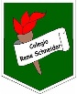 René Schneider Chereau

Unidad Técnico Pedagógica

Asignature: English Teacher: Paula Sepúlveda Millán

|  |  |
| --- | --- |
| Name: | Date: March, 2020 |
| Goal: conocer e identificar vocabulario sobre prendas de vestir OA 7-13 | Unit 1: “My clothes” |

ACTIVITIES: Learn and practise the following words related to clothes. (Conocer y practicar palabras relacionadas a “prendas de vestir”)

|  |
| --- |
| Vocabulary:  Skirt: falda sneakers: zapatillas cap: gorra sweater: suéter jacquet: chaqueta  t-shirt: polera hat: sombrero scarf: bufanda night suit: pijama sandals: sandalias  boots: botas dress: vestido socks: calcetas shirt: camisa shoes: zapatillas  blouse: blusa gloves: guantes troursers: pantalones cap: gorra short: pantalón corto |

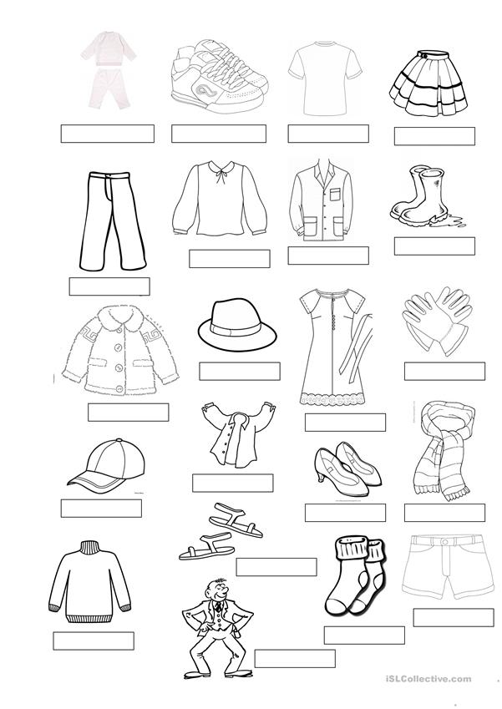Put the names in each label (Escribir nombre de prendas de vestir en cada etiqueta)